Этические сложности, возникающие в связи с новыми открытиями, изобретениями, достижениями человечества. Возникают ли они на самом деле или остаются воображаемыми? Как принимали экстремально новые открытия в свое время? ЭКО? ОК? Вакцины?
Как писатели решают этические сложности новых изобретений? Что говорит нам фантастика – кино и книги?
Формат исследования.
Для любой аудитории. 12+
Микрофон, проектор, звук.

Слайд 1

Меня зовут Евгения Овчинникова, я писательница. Живу в Петербурге. Пишу детективные триллеры.
Сегодня поговорю с вами об этических сложностях, которые возникают, когда начинают применять на практике новые открытия или пользоваться новыми изобретениями. Я изучила понятие новой этики, сместив фокус, который мне наиболее близок и интересен, на биоэтику и рассмотрела ее в том числе в разрезе влияния на искусство, на литературу в частности.

Слайд 2

Сначала минимум необходимой теории. Признаюсь, когда я начала готовиться к этому выступлению, я не знала, что такое новая этика, поэтому первым делом пошла у гугл и научные словари. И выяснилось, что понятие новой этики возникло еще в конце 40-х. Ввел его ученик Юнга.
Эрих Нойманн был философом. Новую этику сейчас трактуют в духе современности – гендерные вопросы, вопросы отношения к сексуальному меньшинству, этикет нового общения – уместно ли отправлять голосовые сообщения без согласия адресата, уместно ли звонить на телефон без предварительного согласования, можно ли есть мясо при веганах.
Но изначально новая этика возникла как дисциплина, изучающая изменение взаимоотношений межличностных и человека и общества на фоне развития технологий и науки и как следствие – изменение общественного уклада.

Слайд 3
БИОЭТИКА – область междисциплинарных исследований, направленных на осмысление, обсуждение и разрешение моральных проблем, порожденных новейшими достижениями биомедицинской науки и практикой здравоохранения.
Необходимость в ней остро появилась в начале 70-х, во время бурного расцвета медицинских технологий\возможностей.
Ван Ренселлер Поттер. «Биоэтика: мост в будущее» в 1971-м году.
Разработанный механизм защиты прав и достоинства пациента представляет собой концепция информированного согласия, в соответствии с которой всякое медицинское вмешательство должно осуществляться только на основе компетентного, добровольного, осознанного и явно выраженного согласия пациента (испытуемого); последнему должна быть в понятной для него форме представлена вся необходимая информация о целях вмешательства, связанном с ним риске и возможных альтернативах.

Так, некоторые специалисты считают, что истоком биоэтики явилось событие, происшедшее в одной из больниц Сиэтла (штат Вашингтон) в начале 1970-х гг. Когда в больнице появился первый аппарат «искусственная почка», встал вопрос о том, кому из пациентов он должен быть подключен в первую очередь, т.е. кому следует спасать жизнь, а кто будет обречен. Врачи больницы сочли, что они не вправе брать на себя ответственность за эти решения, и предложили для установления очередности создать комитет из уважаемых граждан соответствующего округа.

Слайд 4
Биоэтика рассматривает вопросы (но не только эти)
- Эвтаназия
- Пересадка органов, в т.ч. от животных человеку
- Крионика
- Аборт
- Клонирование
- Стволовые клетки
- Проведение клинических испытаний
- Суррогатное материнство
- ЭКО
- Изменение генома

Многоплановые проблемы, с которыми вроде бы технически все ясно, но неясно в моральном плане. Очередность на трансплантацию. Как называть выносившую внучку суррогатную мать? Почему эмбрион можно пересаживать, а геном изменять нельзя? Кто имеет право на эвтаназию и почему?

Слайд 5
Конвенция о защите прав и достоинства человека в связи с применением достижений биологии и медицины: Конвенция о правах человека и биомедицине.
Овьедо, 4 апреля 1997 года:
«Интересы и благо отдельного человека превалируют над интересами общества или науки».
То есть то, что для нас сегодня является само собой разумеещимся, было оговорено и запротоколировано в недалеком 97-м году.

Слайд 6
Принципы биоэтики:
— уважение человека как личности;
— благотворительность и милосердие;
— справедливость;
— солидарность.

Основное отличие биоэтики от традиционной, гиппократовской этики – в том, что последняя носит сугубо корпоративный характер.
Она рассматривает врача в качестве единственного морального субъекта, выполняющего долг перед пациентом, который пассивен и не принимает участия в выработке жизненно важного для него решения, поскольку пребывает в роли страдающего индивида.
Сегодня пациент равно объект, причем важнейший в процессе.

Слайд 7

Кроме этих прекрасных вещей, которые пытаются регулировать биологию и медицину, есть огромное количество людей и организаций, которые выступали (и выступают) против.

Слайд 8
Аргументы:
Неестественно
Бесчеловечно
Противоречит религии
Не до конца изучено и поэтому опасно
Инструмент евгеники
Программа контроля населения
Нарушает право человека на свободу выбора (прививки)
Аморально и ведет к развалу семьи (контрацептивы)
И так далее

Слайд 9
Писатели идут впереди биоэтики, красавчики!

В последующих слайдах вкратце рассказываем содержание книг.

Слайд 10
Воскрешение:
Мэри Шелли «Франкенштейн, или Современный Прометей» (1818)
Говард Лавкафт «Герберт Уэст: реаниматор» (1922) – тут первые зомби в их современном понимании!)

Слайд 11
Эксперименты с сознанием\в психиатрии:
Эдгар По «Правда о том, что случилось с месье Вольдемаром» (1845) Роберт Льюис Стивенсон «Странная история доктора Джекила и мистера Хайда» (1886)
Дэниэл Киз «Цветы для Элджернона» (1959)

Слайд 12
Моральные и спорные аспекты трансплантации органов:
Александр Беляев «Человек-амфибия» (1927)
Робин Кук «Хромосома-6» (1997)
Александр Беляев «Голова профессора Доуэля» (1925)

Слайд 13
Эксперименты над животными:
Герберт Уэллс «Остров доктора Моро» (1896)
Михаил Булгаков «Собачье сердце» (1925)
Александр Беляев «Изобретения профессора Вагнера» (1936 – самый поздний рассказ)

Слайд 14
Воздействие техники на живые организмы:
Михаил Булгаков «Роковые яйца» (1925)
Наум Фогель «Гипнотрон профессора Браилова» (1960)

Слайд 15
А теперь в хронологическом порядке.
«Франкенштейн, или Современный Прометей» (1818)
«Правда о том, что случилось с месье Вольдемаром» (1845)
«Странная история доктора Джекила и мистера Хайда» (1886)
«Герберт Уэст: реаниматор» (1922)
«Остров доктора Моро» (1896)
«Голова профессора Доуэля» (1925)
«Собачье сердце» (1925)
«Роковые яйца» (1925)
«Человек-амфибия» (1927)
«Изобретения профессора Вагнера» (1936 – самый поздний рассказ)
«Цветы для Элджернона» (1959)
«Гипнотрон профессора Браилова» (1960)

После 1960-го года пошло бурное развитие медицинских технологий и писатели творили уже с других позиций.

Слайд 16
Книга – моральные аспекты биоэтики через личную историю человека!

Слайд 17
Еще немножечко.
Кадзио Исигуро «Не отпускай меня» (2005) – трансплантация под новым углом зрения. 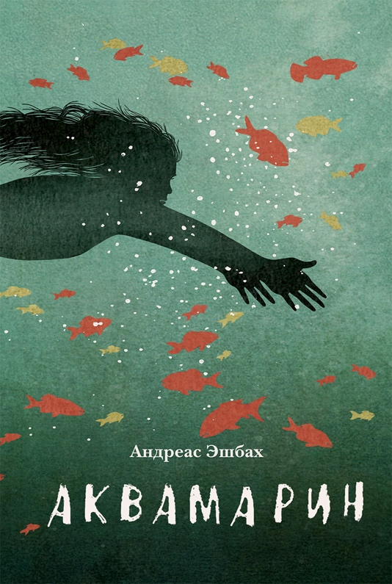
Андреас Эшбах «Аквамарин» (2019) – генетические эксперименты по слиянию людей и животных.
Евгения Овчинникова, трилогия «Иди и возвращайся» (2018-2021) – моральный выбор между наукой и семьей, эксперименты над животными, искусственная матка. Не фантастика. Повседневность, в которую врывается наука.

Слайд 18
И фильмы.
«Скафандр и бабочка»
«Внутри себя я танцую»
«Freakstars 3000»
«Антон тут рядом»
«Темпл Грандин»
«Любовь»
«Робокоп»
«Разрушитель»
«6-й день»
«Наркоз»

Слайд 19
И современное искусство. Сайнс-арт. Био-арт.

Андреа Кулунчич (Kuluncic), интерактивная игра «Закрытая реальность – эмбрион».
Sebastien Duprat «Улыбка стволовых клеток».
Kathy High «Embracing Animals».
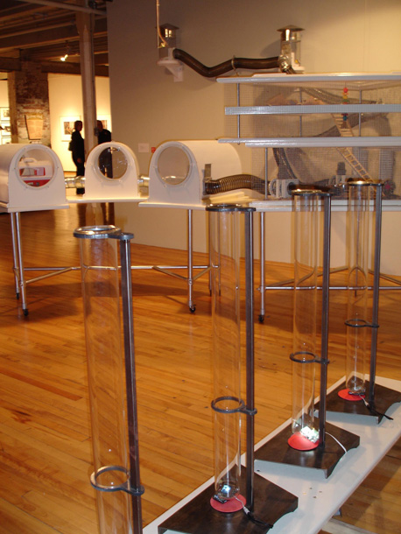

Слайд 20
Что почитать?
https://rm.coe.int/168007d004 - текст конвенции Овьедо-1997.
Философия:
Анна Губенко. «Искусство и биоэтика: смещение\смешение понимания жанров».
Павел Дмитриевич Тищенко – все.
Ольга Викторовна Попова – все.
Ван Ренселлер Поттер. «Биоэтика: мост в будущее» - библия биоэтики.
Писатели:
Робин Кук – все.
Александр Беляев – все.

Слайд 20
Контактные данные.

